Коммуникативная деятельность (развитие речи).
Занятие Чтение стихотворений.

Цель: продолжать формировать у детей первоначальные представления о перелётных птицах. Задачи: - воспитывать желание слушать стихотворение с наглядным сопровождением; - формировать умение отвечать на простейшие вопросы («Кто?» «Что?») и более сложные вопросы «Где?». - развивать речь как средство общения.
Давайте почитаем. Почитайте вместе с ребёнком стихи (закрепите пройденную тему недели), с изображением на картинке перелётной птицы Грач, гнездо с яйцами птиц, гнездо с птенцами. После просмотра картинки и чтения стихотворения задавайте ребёнку несложные вопросы ( Кто нарисован на картинке?, Кто строит гнёзда на дереве?, Где птицы откладывают яйца? Кто вылупляется из яиц? и.т.п.
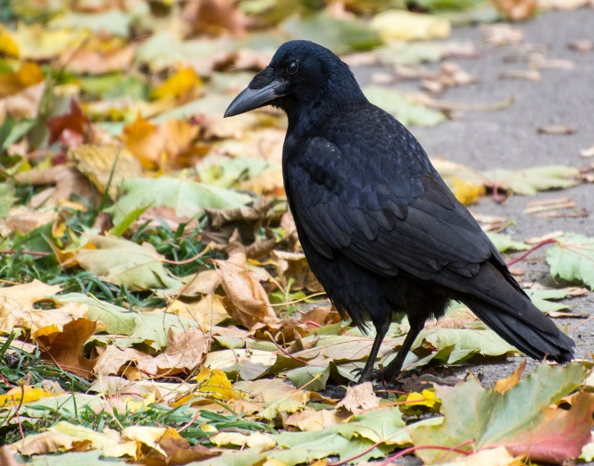
Ты его узнаешь сразу Черноклювый, черноглазый Он за плугом важно ходит Червяков, жуков находит Верный страж и друг полей Первый вестник тёплых дней
(Владимир Талызин)

Здесь на ветке чей-то дом
Ни дверей в нем, ни окон,
Но птенцам там жить тепло.
Дом такой зовут гнездо.
(Владимир Талызин)

В большом гнезде на деревце
Птенцов не сосчитать.
Их накормить надеется
Заботливая мать. Пищат сынки и дочери А мать вокруг снуёт И, по порядку в очередь Им гусениц даёт
(Владимир Талызин)

